22.《故事三首》
作业  层次 | 作业内容 | 作业分析与设计意图 | 时 长
基础作业 | 下列描述分别来自哪首诗？请把正确的序号填在相应的括号里。  A.王昌龄《芙蓉楼送辛渐》B.卢纶《塞下曲》C.王冕《墨梅》  （1） 它并不需要别人去夸许它的颜色，在意的只是要把清淡的香气充满在天地之间。（ ）  （2） 在送别友人的时候，诗人托友人带给洛阳亲友的口信是传达自己依然冰清玉洁、坚持操守的信念。（ ）  （3） 诗人在诗中描写了一个精彩的边塞战斗场景：在一个月黑的雪夜，敌军偷偷逃跑。将军发现敌军潜逃，准备带着轻装骑兵去追击。（ ） | 作业分析：四年级下册第7单元作业常见问题：字词方面，“囊”“恭”等字易写错，“砚台”读音易混淆；阅读理解对人物品质概括不精准，关键语句理解不透；习作写身边的榜样时，事例不够典型，人物特点刻画不鲜明，语言表达平淡。建议加强易错字词练习，分析人物描写方法，积累典型事例增强写作感染力。  整体感知，在深化诗歌意境中，积累古诗。 | 10分钟
提升 作业 | 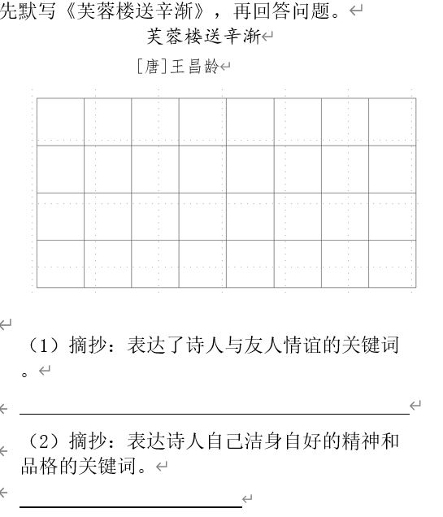 | 四年级下册第7单元作业常见问题：字词方面，“囊”“恭”等字易写错，“砚台”读音易混淆；阅读理解对人物品质概括不精准，关键语句理解不透；习作写身边的榜样时，事例不够典型，人物特点刻画不鲜明，语言表达平淡。积累古诗，感受古诗表现的精神品格 | 20分钟

23.《黄继光》
作业  层次 | 作业内容 | 作业分析与设计意图 | 时 长
基础作业 | 给下列加点的字选择正确的读音，并打“√”。  ①刚刚还泛着鱼肚白的天空，渐渐染上了微微的红晕（yūn yùn）。  ②满屋的东西都是耀眼争光，使人头晕（yūn yùn）目眩。  ③上甘岭战役是朝鲜（xiān xiǎn）战场上最激烈的一次阵地战。  ④少先队员们手捧鲜（xiān xiǎn）花，站在革命烈士纪念碑前低头默哀。 | 四年级下册第7单元作业常见问题：字词方面，“囊”“恭”等字易写错，“砚台”读音易混淆；阅读理解对人物品质概括不精准，关键语句理解不透；习作写身边的榜样时，事例不够典型，人物特点刻画不鲜明，语言表达平淡。辨析字音，理解词义，积累词语；从人物语言感受人物品质。 | 10分钟
提升 作业 | 为你最敬佩的人制作一张人物卡。想一想:你敬佩的人是谁？他（她）令你敬佩的品质是什么？他（她）的哪些行为或语言令你最难忘。  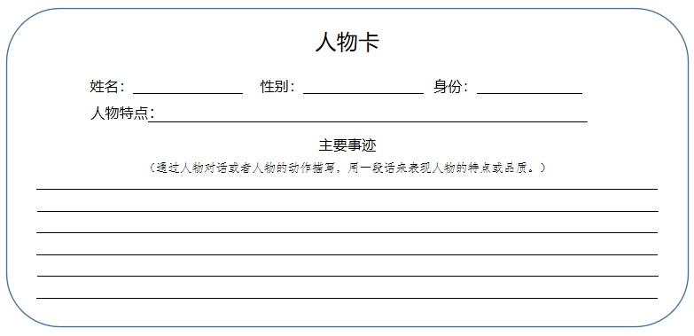 | 四年级下册第7单元作业常见问题：字词方面，“囊”“恭”等字易写错，“砚台”读音易混淆；阅读理解对人物品质概括不精准，关键语句理解不透；习作写身边的榜样时，事例不够典型，人物特点刻画不鲜明，语言表达平淡。进一步了解从人物的语言、动作等描写中感受人物的品质 | 20分钟

24.《“诺曼底号”遇难记》
作业  层次 | 作业内容 | 作业分析与设计意图 | 时 长
基础作业 | 结合课文内容，将相应的小标题填入“ ”中。 | 四年级下册第7单元作业常见问题：字词方面，“囊”“恭”等字易写错，“砚台”读音易混淆；阅读理解对人物品质概括不精准，关键语句理解不透；习作写身边的榜样时，事例不够典型，人物特点刻画不鲜明，语言表达平淡。初步把握文章的主要内容，体会文章表达的思想感情。所以，使用简洁的语言概括课文主要内容，是中年级阅读教学的一个训练重点，也是学生学习的难点 | 10分钟
提升 作业 | “英雄壮举”的意思是伟大而壮烈的举动、行为。那么，课文中的“英雄壮举”是一件什么事情？请概述下来。 | 四年级下册第7单元作业常见问题：字词方面，“囊”“恭”等字易写错，“砚台”读音易混淆；阅读理解对人物品质概括不精准，关键语句理解不透；习作写身边的榜样时，事例不够典型，人物特点刻画不鲜明，语言表达平淡。在阅读中抓住人物的举动，能对人物的品质有深入的了解和积累优美的语言

25.《挑山工》
作业  层次 | 作业内容 | 作业分析与设计意图 | 时 长
基础作业 | 给下面加点的字选择正确的读音，打上“√”。  我们在泰（tài tàn）山下买登山用的青竹杖（zhànɡ zànɡ)，遇到了一位挑山工，敞（tǎnɡ chǎnɡ）开着白土布褂（kuà ɡuà)子，露出黑黝（yóu yōu）黝的肌肤，挑着沉甸（diàn diān）甸的货物，他一点儿也不拘（jū jù）束，很健谈，朴素的话里包蕴（yùn yūn）着深刻的道理。 | 四年级下册第7单元作业常见问题：字词方面，“囊”“恭”等字易写错，“砚台”读音易混淆；阅读理解对人物品质概括不精准，关键语句理解不透；习作写身边的榜样时，事例不够典型，人物特点刻画不鲜明，语言表达平淡。本题通过正向想象的思维导图，让学生明白正向想象即顺着特点想象，形式新颖有趣，进一步打开学生的想象思路。 | 10分钟
提升 作业 | - 读一读下面表现人物美好品质的词语和含义。然后，选一个词，写一话，体现某个人在某件事情  上反应出来的这种美好品质。注意，要通过这个人的语言或者行为来体现哦。  一诺千金：形容一个人很讲信用。  严于律己：严格地约束自己。  持之以恒：有恒心地坚持下去。  废寝忘食：顾不得睡，忘记了吃。形容非常专心和勤奋。  专心致志：形容一心一意，精神高度集中地做事。 | 四年级下册第7单元作业常见问题：字词方面，“囊”“恭”等字易写错，“砚台”读音易混淆；阅读理解对人物品质概括不精准，关键语句理解不透；习作写身边的榜样时，事例不够典型，人物特点刻画不鲜明，语言表达平淡。品读人物，感知形象，深化体会，学以致用 | 20分钟

作业评价标准

评价项目 | 评价标准 | 自评 | 同学评 | 师评
答案规范 | 1.客观题回答正确。  2.主观题能做到言之有理，接近示范答案。
语言优美 | 能做到活学活用，恰当的使用好词好句与修辞手法。
字迹工整 | 字迹整洁，没有错别字。
时间合理 | 能在规定时间内高效的完成作业。
有效阅读 | 在阅读时做好批注，能够流利，有感情的朗读书籍。

